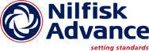
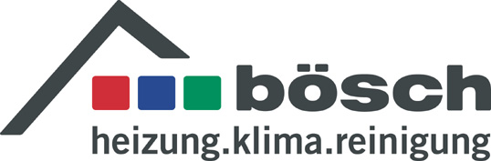
Salzburg, 18. Dezember 2008

Strategische Allianz: Nilfisk und bösch beschließen Vertriebspartnerschaft
Enge Kooperation im Bereich professionelle Reinigungstechnik schafft Synergien

Ab Jänner 2009 ist die Walter Bösch KG mit Hauptsitz in Lustenau der exklusive Vertriebspartner für alle Nilfisk-Advance-Reinigungsmaschinen der Marken Nilfisk-Professional und Nilfisk-CFM in Österreich. Eine entsprechende Vereinbarung wurde laut Walter Bösch KG vor kurzem mit der Nilfisk-Advance GmbH getroffen. „Durch die strategische Partnerschaft mit bösch wollen wir den Markt im Professional-Bereich verstärkt erschließen. Der Vertrieb für die Geschäftsbereiche Nilfisk-ALTO und -Consumer wird wie bisher von Nilfisk Österreich durchgeführt“, erklärt Stefan Berchtold von der Nilfisk-Advance GmbH. „Mit der Zusammenarbeit vereinen wir unsere Kompetenzen. Das hochwertige Nilfisk-Produktsortiment gemeinsam mit unserem starken Vertriebsnetz schafft neue Potenziale für beide Partner“, ergänzt Mag. Harald Pfanner von der Walter Bösch KG.

Die Walter Bösch KG zählt mit ihrem Geschäftsbereich bösch reinigung in Österreich zu den führenden Unternehmen bei Vertrieb und Service von professioneller Reinigungstechnik. Mit der Kooperation erhält der Nilfisk-Konzern, der weltweit zu den führenden und innovativsten Unternehmen der Branche zählt, einen deutlich besseren Zugang zum österreichischen Gebäudereinigungs-Markt. Die Vertriebs- und Kundendienstorganisation von bösch reinigung kann mit dieser Kooperation das Wachstum der letzten Jahre deutlich ausbauen. Vor allem das Kundensegment der Gebäudereiniger kann mit dem umfangreichen neuen Produktangebot deutlich besser betreut werden als in den vergangenen Jahren.

Im Rahmen der Partnerschaft mit bösch strukturiert Nilfisk-Advance den Vertrieb seines Professional-Produktprogramms komplett neu. Die Vertriebsorganisationen der Nilfisk-Geschäftsbereiche ALTO und Consumer bleiben von der Kooperation unberührt. Ab Jänner 2009 übernimmt bösch reinigung die gesamte Distribution des Nilfisk-Professional-Portfolios. Darunter fallen Gewerbe- und Industriesauger sowie Bodenreinigungsmaschinen für professionelle Anwendungen. Zielgruppen sind vor allem Gebäudereiniger, Industriebetriebe und Kommunen, die durch die Vertriebsorganisation von bösch nun verstärkt angesprochen werden sollen. Der Komplettanbieter für die professionelle Gebäudereinigung bösch reinigung unterhält nicht nur ein dichtes Vertriebsnetz mit sieben Landeszentralen in ganz Österreich. Das Vorarlberger Traditionsunternehmen bietet auch ein komplettes Sortiment an Maschinen, Geräten und Chemie sowie einen bewährten Kundenservice. Als Systemanbieter verfügt bösch reinigung über 60 Jahre fachspezifische Erfahrung und Know-how im Bereich professionelle Gebäudereinigung.

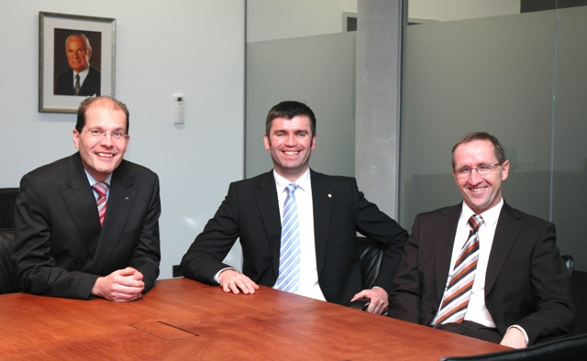

Die Kooperationspartner (v.l.n.r.): Dr. Robert Janschek (Geschäftsführer Walter Bösch KG), Stefan Berchtold (Geschäftsführer Nilfisk-Advance Österreich) und Mag. Harald Pfanner (Geschäftsbereichsleiter bösch reinigung).

Das Foto steht in Druckqualität auf www.press-n-relations.com bzw. www.boesch.at zum Download bereit.

Weitere Informationen:  Nilfisk-Advance GmbH – Corinna Halwa  Metzgerstraße 68 – 5101 Bergheim / Salzburg  Tel.: +43 662 456 400-11 – Fax: +43 662 456 400-34  info.at@nilfisk-advance.com, www.nilfisk-alto.at  Walter Bösch KG – Brigitte Weiss  Industrie Nord – 6890 Lustenau  Tel.: +43 5577 8131-0 – Fax +43 5577 8131-890  info@boesch.at, www.boesch.at | Presse und Öffentlichkeitsarbeit:  Press'n'Relations GmbH Wien – Georg Dutzi  Schwindgasse 10 – A-1040 Wien  Tel.: +43 1 907 61 48-10 – Fax: +43 1 907 61 48-15  gd@press-n-relations.at - www.press-n-relations.com

Über Nilfisk-Advance Österreich
Die Nilfisk-Advance GmbH in Bergheim bei Salzburg ist eine Niederlassung des dänischen Konzerns Nilfisk-Advance A/S, einem der weltweit größten Anbieter von Reinigungsgeräten mit einem Umsatz von rund 780 Millionen Euro und 5.000 Mitarbeitern. Das Unternehmen besteht seit über 100 Jahren und hat Standorte in zahlreichen europäischen Ländern sowie in den USA und in Asien. Produktionsstandorte sind in Deutschland, Dänemark, Ungarn, Singapur, China, Italien und in den USA.
In Österreich führt die Nilfisk-Advance GmbH folgende Marken: Nilfisk-Professional, Nilfisk-ALTO, Nilfisk-CFM und Nilfisk. Die Marke Nilfisk-Professional umfasst Gewerbe- und Industriesauger sowie Bodenreinigungsmaschinen für professionelle Anwendungen und bedient die Zielgruppen Gebäudereiniger, Industrie und Kommunen. Die Marke Nilfisk-ALTO liefert den Kunden aus den Bereichen Landwirtschaft, Kfz, Industrie, Gewerbe und Handwerk ein umfassendes Programm an hochwertigen Hochdruckreinigern, Nass- und Trockensaugern und Bodenreinigungsmaschinen. Als wesentlicher Bestandteil von Nilfisk-ALTO steht die traditionsreiche Technologiemarke Wap für Erfahrung und beständige Qualität bei der Entwicklung und Produktion von Hochdruckreinigern und Saugern. Den Kern von Nilfisk-CFM bilden Industriegroßsauger. Die Marke Nilfisk umfasst Hochdruckreiniger, Nass- und Trockensauger sowie Haushaltssauger für Endkonsumenten.

Über Walter Bösch KG
Mit ihren drei Geschäftsbereichen (bösch heizung, bösch klima und bösch reinigung) wird die Walter Bösch KG im Jahr 2008 über 90 Mio. Euro Umsatz verzeichnen. Rund 20 % des Umsatzes lukriert der Geschäftsbereich reinigung. Das Gesamtunternehmen beschäftigt in Österreich mehr als 600 MitarbeiterInnen, davon rund 80 im Geschäftsbereich bösch reinigung. Mit sieben Landeszentralen in Österreich hat bösch reinigung das dichteste Vertriebs- und Kundendienstnetz der Branche. Perfekte Beratung und Betreuung vor Ort sind somit garantiert. Im Ausland verfügt der Geschäftsbereich reinigung über Niederlassungen in Tschechien und Slowenien.
Beinahe 60 Jahre Know-how weist der Komplettanbieter für die professionelle Gebäudereinigung bösch reinigung auf. Ein komplettes, abgestimmtes Sortiment an Maschinen, Geräten und Chemie garantiert eine perfekte, effiziente Reinigung. Dienstleistungen wie Reinigungsexpertisen, Schulungen und Kundendienst runden das Portfolio ab. bösch reinigung ist einer der wenigen Systemanbieter, der durch Komplettangebote für die professionelle Gebäudereinigung überzeugt. Entsprechend der sich ändernden Anforderungen am Markt ergänzt bösch reinigung fortlaufend sein Programm mit wirksamen, umweltverträglichen und innovativen Produkten.

